2025年西城区青少年科技创新大赛

一、活动宗旨
西城区青少年科技创新大赛是一项青少年科技创新成果和科学探究项目的综合性科技竞赛，是我区目前面向在校中小学生开展的规模最大、具有示范性和导向性的科技教育活动。西城区教育委员会、西城区科学技术协会、西城区科技和信息化局将在2025年西城区学生科技节期间继续举办西城区青少年科技创新大赛，现将相关事宜通知如下：
- 活动主题
创新、体验、成长
- 组织机构
主办单位：西城区教育委员会
西城区科学技术协会
西城园管委会（区科委）
承办单位：西城区青少年科学技术馆
四、活动时间安排
西城区青少年科技创新大赛终评于2025年12月举行。
五、活动对象
西城区各中小学在校学生(含职业高中校在校学生) 。
- 活动内容
创新大赛分为青少年和科技辅导员两个板块，包括小学生科技创新成果竞赛、中学生科技创新成果竞赛、少年儿童科学幻想绘画比赛、科技辅导员科技创新成果竞赛、青少年科技实践活动比赛。
- 组织形式
西城区青少年科技创新大赛组委会将邀请来自高等院校、科研院所的学科专家、学者组成评审组按照“三自”、“三性”原则进行评审。
1.西城区青少年科技创新大赛是在各学校组织竞赛活动的基础上举办的。参赛者要首先参加学校评选活动，经过评选可以被推荐参加区级初评。
2.进入区级终评的作品,按项目要求参加现场答辩。
3.参赛师生根据评比结果获得相应证书。
八、工作进度
1.9-10月，学校开展校级青少年科技创新大赛活动。
2.10月22-24日，各校将中、小学生科技创新成果竞赛、科技辅导员科技创新成果竞赛、青少年科技实践活动比赛申报材料上传邮箱：xcqcxds@126.com；
科幻画作品申报材料上传邮箱：xcqcxds_khh@126.com
3.11月初，各项竞赛开始初评审。
4. 12月6日（暂定）终评，现场答辩展示（名单、时间、地点另行通知）。
5.12月由区教委统一发布成绩。
九、竞赛联系人及联系电话
1.青少年科技创新成果竞赛（发明、论文类）、青少年科技实践活动、科技辅导员科技创新成果竞赛：刘浩然13811873853
2.少年儿童科学幻想画：吴 桐 68044161
3.通讯地址：西城区月坛北街3号
十、参赛材料要求（本届比赛只需提交电子版）
（一） 青少年科技创新成果竞赛（小学技术、中学工程、科学研究论文类项目）申报材料
1.项目申报书、研究论文或研究报告，报告数字应在一万字以内,附件只提交研究报告中的必要的辅助图片。
2.作品的原始实验数据记录、研究日志等。
3.小学技术和中学工程项目需额外提交一份作品实物演示视频作为附件，时长3分钟以内，大小不超过300MB。
4.除小学技术和中学工程，其它项目文件电子版总大小不超过10MB，请严格遵守此条款。
5.电子版文件夹格式要求：
（1）主文件夹名称：学校+论文或发明+汇总表
主文件夹内容：子文件夹+Excel版汇总表+盖章的汇总表扫描件，PDF或JPG格式不限
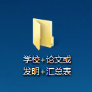

（2）每个子文件夹名称：项目学科+年级+姓名+项目名称
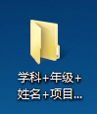

（3）每个子文件夹内容：项目申报书+项目报告+附件
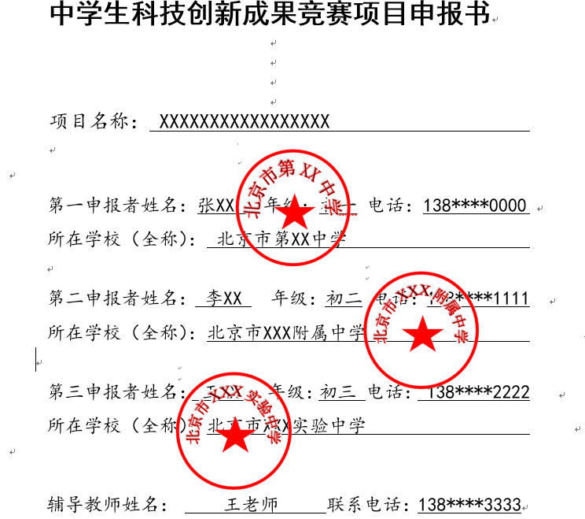
（4）如有跨校项目，申报学校在汇总表上填写该项目所有学生信息并盖申报学校公章，申报表还需分别盖所有参赛学生所在学校公章，并将申报书扫描版作为附件上传。无跨校项目只需在汇总表盖校章即可。
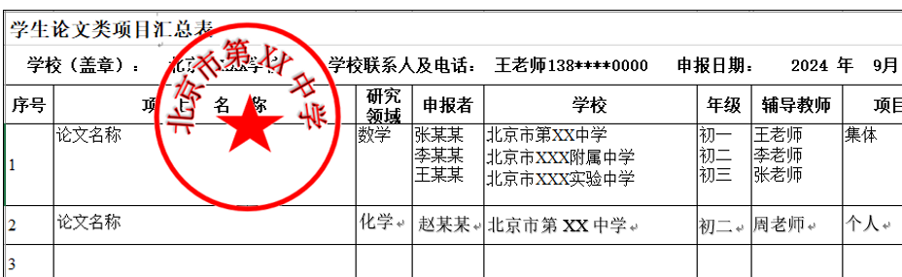

跨校项目盖章范例
（二）科幻画作品申报材料
1.项目申报书
2.参赛作品
（1） 一律规格为4开的纸质或是其它材料。作品要求干净、整洁
（2） 艺术形式包括：油画、国画、水彩画、水粉画、钢笔画、铅笔画、蜡笔画、版画、粘贴画、电脑绘画。绘画风格及使用材料不限，但不包括非绘画类的其它美术品与工艺品
（3）参赛作品由学校为单位报送，限个人项目，即由作者本人独立完成的作品。不接受集体作品参赛。参赛作品不得抄袭他人作品，违者一经发现，将被取消参赛资格
3.每校报送的科幻画作品上限30幅，有2个及以上校区的学校，上限50幅。所有作品绘制完成后，均需按要求拍摄成电子版照片。照片文件格式一律要求为jpg格式，文件大小一律在2MB-3MB之内
4.学校科幻画作品项目汇总表
5.电子版文件夹格式：注意：请将子文件夹序号与汇总表序号一致
（1）主文件夹名称：科幻画+学校名称+科幻画汇总表
主文件夹内容：子文件夹+Excel版汇总表+盖章的汇总表扫描件，PDF或JPG格式不限
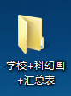

（2）子文件夹名称：序号+姓名+画题
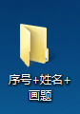

（3） 子文件夹内容：科幻画作品+申报书
（三）青少年科技实践活动申报材料
1.项目申报书
2.活动报告：字数1万字以内
3.活动附件：大小不超过10MB
4.青少年科技实践活动各校限报一项
5.电子版文件夹格式
（1）主文件夹名称：学校名称+科技实践活动汇总表
主文件夹内容：子文件夹+Excel版汇总表+盖章的汇总表扫描件，PDF或JPG格式不限
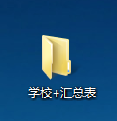

（2）每个子文件夹名称：项目学科+项目名称
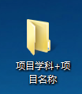

（3）每个子文件夹内容：项目申报书+活动报告+附件
（四） 科技辅导员科技创新成果竞赛申报材料
1.项目申报书
2.项目报告
3.其它附件（照片或演示视频）
4.暂不交实物
5.电子版文件夹格式
（1）主文件夹名称：学校名称+汇总表
主文件夹内容：子文件夹+Excel版汇总表+盖章的汇总表扫描件，PDF或JPG格式不限

（2） 每个子文件夹名称：项目类别+姓名+项目名称
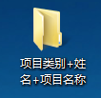

（3） 每个子文件夹内容：项目申报书+项目报告+附件
（五） 另注：汇总表格请注意用Excel格式，项目申报书、项目报告用word格式

比赛期间如遇特殊情况，以西城教委通知为准。
特别说明:本通知根据往届市级活动通知相关要求制定，如本届市级活动有调整，区级活动将做相应调整，后续待通知

附件1：小学生科技创新成果竞赛项目申报书
附件2：中学生科技创新成果竞赛项目申报书
附件3：少年儿童科学幻想绘画作品申报书
附件4：青少年科技实践活动申报书
附件5：科技辅导员科技创新成果竞赛项目申报书
附件6：西城区青少年科技创新大赛各项目汇总表
附件1

2025年西城区青少年科技创新大赛

小学生科技创新成果竞赛项目申报书

项目名称：

第一申报者姓名： 年级： 电话：
所在学校（全称）：

第二申报者姓名： 年级： 电话：
所在学校（全称）：

第三申报者姓名： 年级： 电话：
所在学校（全称）：

辅导教师姓名： 联系电话：
工作单位（全称）：

辅导教师姓名： 联系电话：
工作单位（全称）：

辅导教师姓名： 联系电话：
工作单位（全称）：
说明：如是跨校项目，需额外在此页学校位置盖所有参赛学生学校公章，并上传扫描件。
项目研究领域：（请在确认的学科上划“√”）
□物质科学（MS）
□生命科学（LS）
□地球环境与宇宙科学（ES）
□技术（TD）
□行为与社会科学（SO）

项目申报类别：（请在确认的类别上划“√”）
□ 个人项目 □ 集体项目

项目简介（限500字以内）：

附件2
2025年西城区青少年科技创新大赛

中学生科技创新成果竞赛项目申报书

项目名称：

第一申报者姓名： 年级： 电话：
所在学校（全称）：

第二申报者姓名： 年级： 电话：
所在学校（全称）：

第三申报者姓名： 年级： 电话：
所在学校（全称）：

辅导教师姓名： 联系电话：
工作单位（全称）：

辅导教师姓名： 联系电话：
工作单位（全称）：

辅导教师姓名： 联系电话：
工作单位（全称）：
说明：如是跨校项目，需额外在此页学校位置盖所有参赛学生学校公章，并上传扫描件。
项目所属学科：（请在确认的学科上划“√”，只能选择一项）

□数学（MA）
□物理与天文学（PA）
□化学（CH）
□生命科学（LS）
□计算机科学与信息技术（CS）
□工程学（EN）
□环境科学（ES）
□行为和社会科学（SO）

项目申报类别：（请分别在以下两大类中选择符合的一项划“√”）

□初中项目
□高中项目
□个人项目
□集体项目

项目简介（限500字以内）：

附件3
2025年西城区青少年科技创新大赛
少年儿童科学幻想绘画作品申报书

申报者姓名： 年 级：

出生年月： 联系电话：

所在学校（全称）：

辅导教师姓名： 联系电话：

工作单位（全称）：

画题： |  | 艺术形式
作品
创意
说明
说明：1.申报参展作品必须是申报者本人独立完成的作品，不接受集体作品。
2.辅导教师仅限一人。
附件4
2025年西城区青少年科技创新大赛
青少年科技实践活动申报书

项目名称：

活动申报者（参赛群体或小组）：
所在学校（全称）：
参加学生年级范围： 参加人数：
辅导机构（全称）：

辅导教师姓名： 联系电话：
工作单位（全称）：

辅导教师姓名： 联系电话：
工作单位（全称）：

辅导教师姓名： 联系电话：
工作单位（全称）：

活动所属学科: （请在确认的学科上划“√”）
□物质科学（MS）
□生命科学（LS）
□地球环境与宇宙科学（ES）
□技术与工程（TE）
□其他（OT）

活动申报类别：（请在确认的类别上划“√”）
□小学生活动
□初中生活动
□高中生活动

活动简介（限500字以内）：

附件5

2025年西城区青少年科技创新大赛

科技辅导员科技创新成果竞赛项目申报书

项目名称：

申报者姓名 ： 联系电话：
所在学校（全称）：
辅导机构（全称）:

项目所属类别：（只能填一项：请从以下类别中选择一项划“√”）

●科教制作类
□数学教学类
£物理教学类
□化学教学类
●科技教育方案类
□科技教育活动类
□科技教育教学类

£生物教学类
£信息技术教学类
£其他
项目适用类型：（请在确认的类别上划“√”）

□ 小学项目
□ 初中项目
□ 高中项目
□ 其他
说明：仅限个人申报

